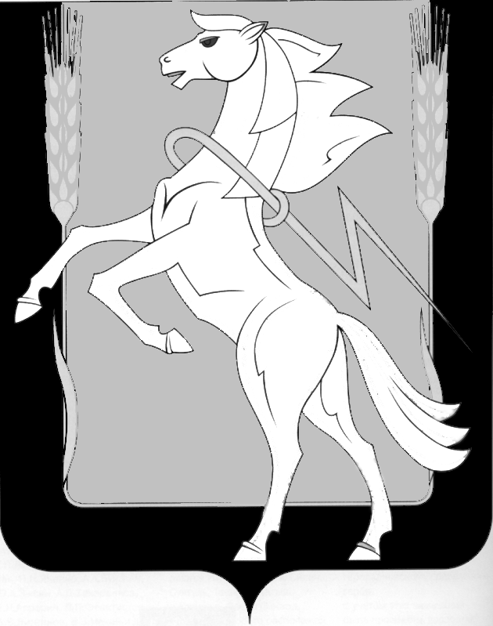
СОВЕТ ДЕПУТАТОВ РОЩИНСКОГО СЕЛЬСКОГО ПОСЕЛЕНИЯ СОСНОВСКОГО МУНИЦИПАЛЬНОГО РАЙОНА
ЧЕТВЕРТОГО СОЗЫВА

Р Е Ш Е Н И Е
от 08 сентября 2020 года № 45
п. Рощино

«О внесении изменений в решение
Совета депутатов Рощинского сельского поселения от 23.12.2019 г. № 17
«О бюджете Рощинского сельского поселения на 2020 и плановый период 2021 и 2022 годов» (ЕСХН)

В связи неисполнением первоначальных утвержденных назначений по Единому сельскохозяйственному налогу на 2020 года в сумме 1 919 040 рублей, Совет депутатов Рощинского сельского поселения четвертого созыва

РЕШАЕТ:

- Внести в решение Совета депутатов Рощинского сельского поселения от 23.12.2019 г. № 17 «О бюджете Рощинского сельского поселения на 2020 и плановый период 2021 и 2022 годов» следующие изменения:

- Статья 1, пункт 1, подпункт 1 читать в следующей редакции «прогнозируемый общий объем доходов Рощинского сельского поселения в сумме 44 346 938 рублей в том числе безвозмездные поступления от других бюджетов бюджетной системы Российской Федерации в сумме 22 851 438 рублей;

- Настоящее решение вступает в силу с момента подписания.

- Направить настоящее Решение и.о. Главы Рощинского сельского поселения для подписания и опубликования.

И. о. Главы Рощинского
сельского поселения Е.А. Андрейченко

Председатель Совета депутатов

Рощинского сельского поселения С. Ю. Волосникова

